

 |  |  |  | Verbandkoffer Multi A
 |  |  |  | Artikelnummer : 600.TR 0010
 |  |  |  | (PST) met wandhouder
 |  |  |  | Formaat : 39 x 25 x 13,5 cm
 |  |  |  | Kleur : oranje
2 |  |  |  | Wondsnelverband 6 x 8 cm Nr. 2
2 |  |  |  | Verbandwatten 25 gram
4 |  |  |  | Snelverband Nr. 1
2 |  |  |  | Snelverband Nr. 2
1 |  |  |  | Snelverband Nr. 3
4 |  |  |  | Synthetische watten 10 cm | 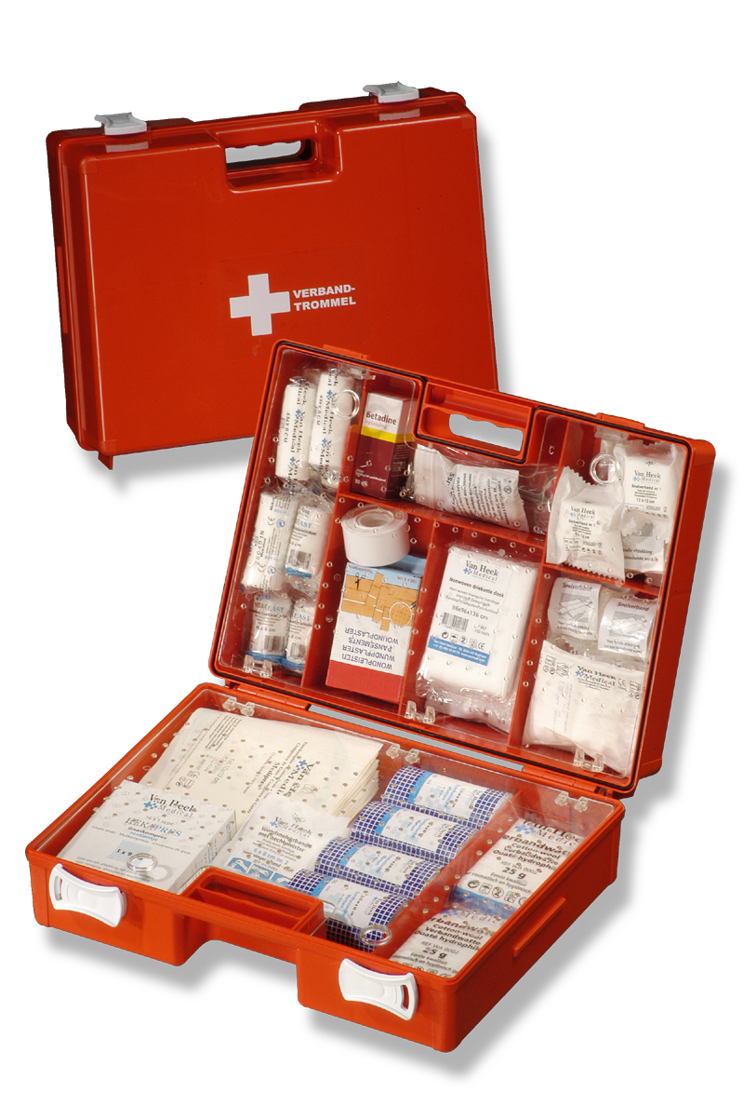
16 |  |  |  | Gaaskompres 1/16 STERIEL
10 |  |  |  | Gaaskompres 5 x 5 cm STERIEL
10 |  |  |  | Gaaskompres 10 x 10 cm STERIEL
3 |  |  |  | Driekante doek non-woven
3 |  |  |  | Elastisch hydrofiel windsel 6 cm
3 |  |  |  | Elastisch hydrofiel windsel 8 cm
2 |  |  |  | Cambric windsel 8 cm
2 |  |  |  | Cambric windsel 10 cm
6 |  |  |  | Veiligheidsspelden
6 |  |  |  | Verbandklemmen
2 |  |  |  | Metalline kompressen 10 x 10 cm
2 |  |  |  | Metalline kompressen 20 x 20 cm
1 |  |  |  | Safe set bestaande uit :
 |  |  |  | - 1 st. Life Saving Kiss
 |  |  |  | - 2 paar Vinyl handschoenen
1 |  |  |  | Splinterpincet 11 cm
1 |  |  |  | Lister verbandschaar 14 cm
1 |  |  |  | Spoel hechtpleister 5m x 2,5cm
1 |  |  |  | Flacon Betadine opl. 20 ml
1 |  |  |  | Assortiment wondpleister
 |  |  |  | Wondpleister assorti 20 st. (S)
 |  |  |  | Wondpleister el. 100x6cm (S)
 |  |  | BHV MATERIALENWEBWINKEL 0516-432481

